Universitatea Tehnică a Moldovei

Facultatea Calculatoare, Informatiсă şi Microelectronică Departamentul Ingineria Software și Automatică

**RAPORT**

Disciplina: Prelucrarea semnalelor

# Lucrarea de laborator nr.3

# Tema: Analiza spectrală a semnalelor

A efectuat: st. gr. TI-194, Zavorot Daniel

A verificat: asist. univ., Dubac Serghei

**Chişinău - 2022**

**Scopul lucrării:**  analiza spectrală a semnalelor periodice prin dezvoltare în serie Fourier şi a semnalelor neperiodice prin aplicarea transformatei Fourier.

**Mersul lucrării:**

1. Utilizând scriptul din Exemplul 3.1, să se efectueze descompunerea în serie Fourier a trei tipuri de semnale periodice: armonic, dreptunghiular și dinte de ferestrău, pentru două valor ale numărului de armonici de aproximare N1 și N2, unde N2≈3N1. Să se explice rezultatele obținute

clear;

%Descompunerea unui semnal periodic s(t) in serie Fourier:

%T=perioada [sec], N=nr. de armonici

T = input('Setati perioada T [sec]: ');

N = input('Setati nr. de armonici: ');

tip = input('Alegeti tipul semnalului (sin[s], dreptunghiular[d], sau ferestrau[f]): ', 's');

%w=pulsatia

W=2*pi/T;

t=0:T/1022:T+T/1022;

if strcmp(tip,'s')

%semnalul sinusoidal

s=sin(W*t);

else

for j=1:1024

%semnal dreptunghiular

if strcmp(tip,'d')

if j<512

s(j)=1;

else

s(j)=-1;

end

%semnal fierastrau

elseif strcmp(tip,'f')

s(j)=j/500-1;

end

end

end

val_medie=trapz(t,s)/T;

val_efectiva=sqrt(trapz(t,s.^2)/T);

timp=t-T/2;

for i=1:N

%coeficienti trigonometrici

a(i)=2*trapz(t,s.*cos(i*W*t))/T;

b(i)=2*trapz(t,s.*sin(i*W*t))/T;

%coeficienti armonici

A(i)=sqrt(a(i)^2+b(i)^2);

%defazajele formei armonice

F(i)=atan2(b(i),a(i));

f(i)=i/T;

end

r=val_medie;

for j=1:N

r=r+A(j)*cos(j*W*t-F(j));

end

figure

subplot(223); plot(t,r);

title('semnalul reconstruit');

xlabel('t [sec]');

axis([min(t) max(t) (min(r)-0.02*(max(r)-min(r))) (max(r)+0.02*(max(r)-min(r)))]);

grid;

subplot(221); plot(t,s);

title('semnalul s(t)'); xlabel('t [sec]'); grid;

axis([min(t) max(t) (min(r)-0.02*(max(r)-min(r))) (max(r)+0.02*(max(r)-min(r)))]);

subplot(222); stem(f,A);

title('Armonicile A(n)*cos[n*2*pi*f*t-Fi(n)]');

xlabel('f [Hz]'); grid;

subplot(224); stem(f,F/(pi));

title('defazajele Fi(f)'); xlabel('f [Hz]'); ylabel('x pi [rad]'); grid;

**T=5 | Nr.de armonici = 10 T=5 | Nr.de armonici = 30**

1. Semnal sinusoidal

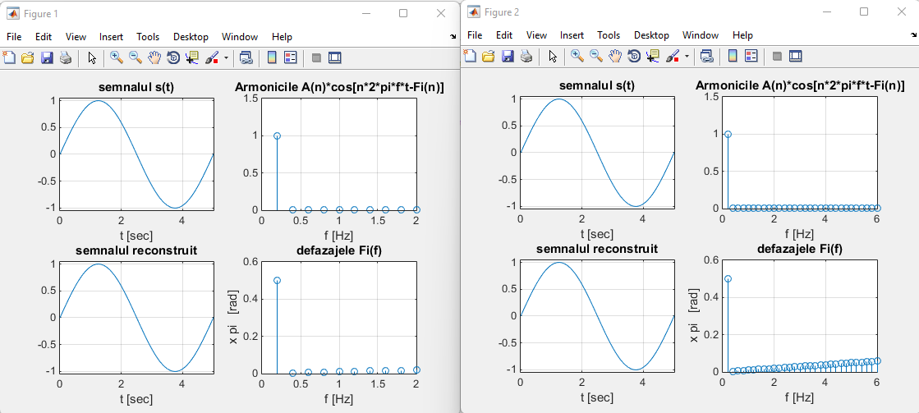

1. Semnal dreptunghiular

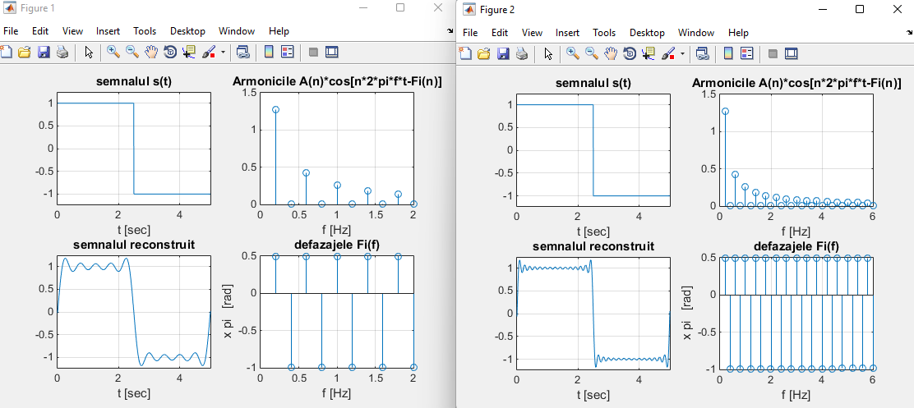

1. Semnal fierastrau

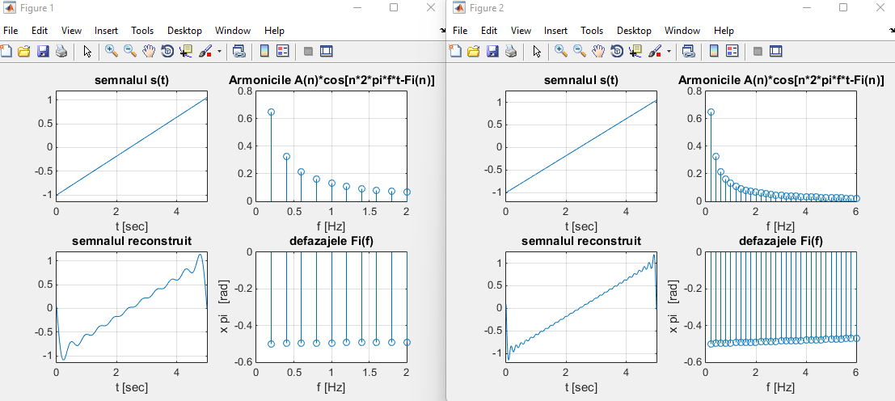

1. Utilizând scriptul din Exemplul 3.2, studiaţi spectrul unui tren de impulsuri dreptunghiulare pentru diverse valori ale parametrilor semnalului: perioada T, durata τ și amplitudinea A. Să se analizeze și să se explice rezultatele obținute.

clear;

%parametrii trenului de impulsuri

Vari = input('Setati testcase:');

if Vari == 1

T = 5;

tau = 0.3;

Amplit = 4;

else if Vari == 2

T=4;

tau=0.8;

Amplit=10;

else if Vari == 3

T=8;

tau=0.5;

Amplit=12;

else fprintf('ceva')

end

end

end

% Numarul de armonici pentru aproximarea initiala

Ni=8;

% Pasul de selectare a numarului de armonici

n=Ni;

% numarul de armonici pentru aproximarea finala

Nf=3*n;

w0=2*pi/T;

f0=1/T;

B=Nf+1;

% calculul parametrilor modelului spectral

A=zeros(1,B);phi=zeros(1,B);

for i=1:B,

alf=(i-1)*w0*tau/2;

alf=alf/pi;

A(1,i)=abs(Amplit*tau*sinc(alf)/T);

phi(1,i)=-angle(sinc(alf));

end;

%se calculeaza vectorul ind, necesar ?n reprezentarea grafica a spectrului

for i=1:B,

ind(i)=(i-1)*f0;

end;

%reprezentarea spectrului SFC (numai pentru frecven?e pozitive)

figure

subplot(221);

stem(ind,A(1,:));

title('spectrul SFC al trenului de impulsuri');

xlabel('f [Hz]');

grid;

subplot(222);

stem(ind,phi(1,:));

title('defazajele Fi(f)');

xlabel('f [Hz]'); ylabel('x pi [rad]');

grid;

%generarea trenului de impulsuri si reprezentarea lui grafica

x1=zeros(1,((T*1000/2)-(tau*1000/2)));

x2=Amplit*ones(1,(tau*1000));

x3=zeros(1,((T*1000/2)-(tau*1000/2)));

x=[x1 x2 x3];

dt=0.001;t=[-T/2+dt:dt:T/2];

subplot(223);

h=plot(t,x); %set(h,'LineWidth',T);

axis([-T/2 T/2 -1.5 1.2*Amplit]);grid;hold on;

%calculul semnalelor deduse pe baza spectrului determinat

%se utilizeaza Ni, 2*Ni si 3*Ni armonici in spectru;

%aceste semnale se reprezinta pe un grafic comun

%cu cel al trenului de impulsuri

for j=Ni:n:Nf,

xy=A(1)*ones(1,(T*1000));

for i=1:j,

xy=xy+2*A(1,i+1)*cos(i*w0*t+phi(1,i+1));

end;

plot(t,xy,'k');grid;

title('semnalul initial si reconstruit');

xlabel('t [sec]');

axis([-T/2 T/2 -1.5 1.2*Amplit]);

end;grid;

pentru T=5;tau=0.3;Amplit=4;

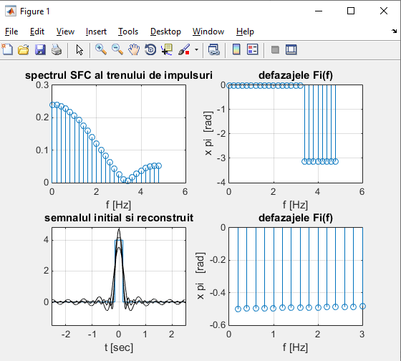

Pentru T=4;tau=0.8;Amplit=10;

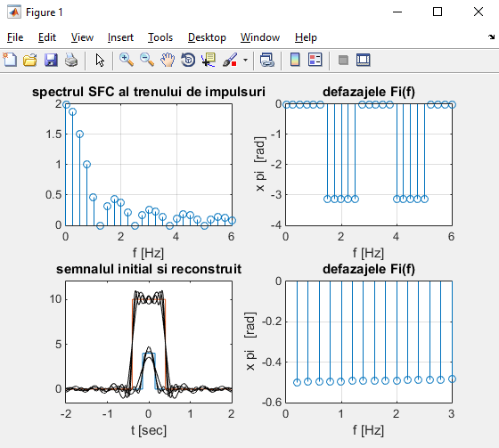

Pentru T=8;tau=0.5;Amplit=12;

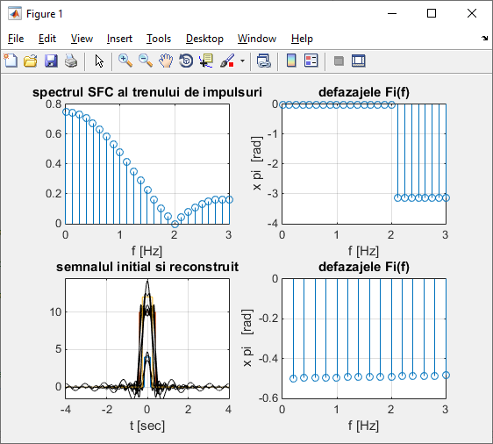

1. Să se calculeze și să se construiască caracteristicile spectrale de amplitudini și de faze ale unor semnale periodice, recomandate de profesor, pentru diverse valori ale parametrilor ce caracterizează aceste semnale. Să se analizeze și să se explice rezultatele obținute.

Vari = input('Setati test-case:');

if Vari == 1

Ts=0.01;T=10;

else if Vari == 2

Ts=0.05;T=15;

else if Vari == 3

Ts=0.1;T=20;

else fprintf('Nu exista asa nr.')

end

end

end

t=0:Ts:T;

y=2*cos(2*pi*t)+sin(3*pi*t)+3*cos(4*pi*t);

figure

subplot(211); plot(t,y); grid

df=1/T; Fm=1/Ts; len=length(t);

f=-Fm/2:df:Fm/2;

x=fft(y)/len;

xs=fftshift(x);

A=abs(xs);

s1=len/2-50; s2=len/2+50;

subplot(212); stem(f(s1:s2), A(s1:s2));

grid;

xlabel('frecventa(Hz)');

ylabel('Modulul')

pentru Ts=0.01;T=10;//1000

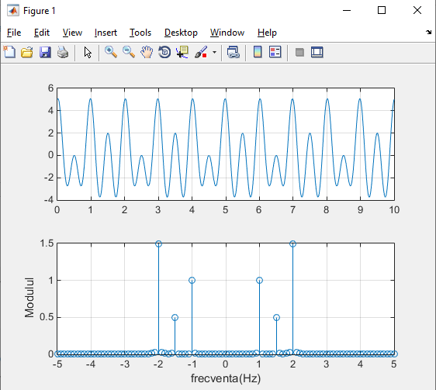

Pentru Ts=0.05;T=15;//300

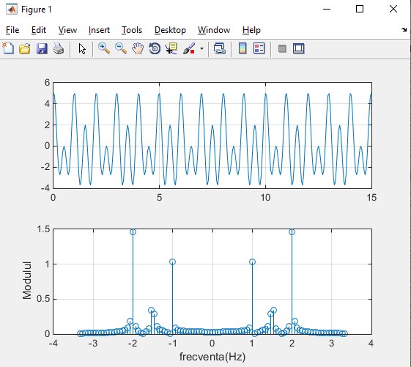

Pentru Ts=0.1;T=20; //200

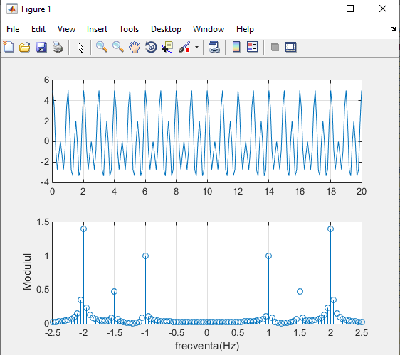

1. Să se calculeze și să se construiască caracteristicile spectrale de amplitudini și de faze ale unor semnale neperiodice, recomandate de profesor, pentru diverse valori ale parametrilor ce caracterizează aceste semnale și, de asemenea, pentru cazul deplasării semnalului în timp și în frecvență. Să se analizeze și să se explice rezultatele obținute.

Vari = input('Setati testcase:');

if Vari == 1

Ts=0.01;

T=5;

A=0.45;

w=0.6;

%500

else if Vari == 2

Ts=0.05;

T=15;

A=0.25;

w=0.4;

%300

else if Vari == 3

Ts=0.1;

T=10;

A=0.15;

w=0.2;

%100

else fprintf('ceva')

end

end

end

N=T/Ts;t=-T/2:Ts:T/2;

y=A*rectpuls(t,w);

figure

subplot(311); plot(t,y); grid;

title('Impuls unitar dreptunghiular');

xlabel('Timpul,sec.');

%Aplicarea procedurii fft

x=fft(y)/N; df=1/T; Fm=1/Ts;

a=abs(x);f=0:df:Fm;

subplot(312); plot(f,a);grid;

title('Functia de densitate spectrala (procedura fft)');

xlabel('Frecventa,Hz');

ylabel('Modulul')

%Aplicarea procedurii fftshift

xp=fftshift(x);

a=abs(xp);f1=-Fm/2:df:Fm/2;

subplot(313);plot(f1,a),grid;

title('Functia de densitate spectrala (procedura fftshift)');

xlabel('Frecventa,Hz');

ylabel('Modulul')

Pentru Ts=0.01;T=5;A=0.45;w=0.6;

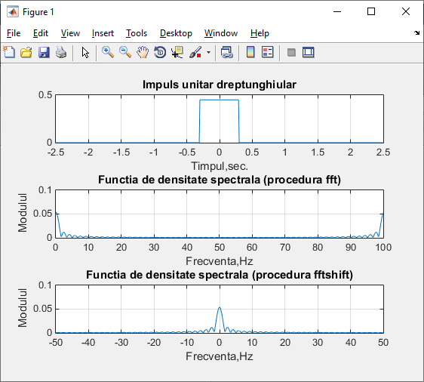

Pentru Ts=0.05;T=15; A=0.25;w=0.4;

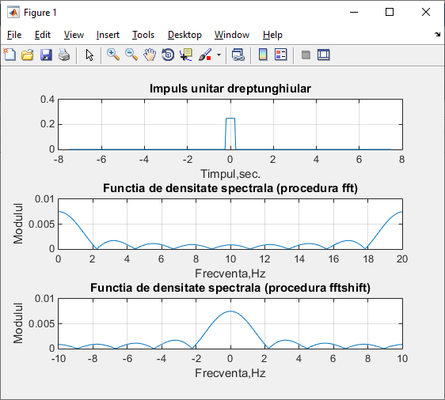

Pentru Ts=0.1;T=10; A=0.15;w=0.2;

